요구사항 명세서

<별 보러 갈래>

- 변 경 이 력 -

일자 | 버전 | 변경 내역 | 작 성 자
2021.04.06 | 1.0 | 시스템 개요, 사용자분석, 요구사항분석 작성 | 김준영
2021.04.17 | 1.1 | DB 액터 및 유스케이스 추가  화면 기술 조항 수정 및 인터페이스 통일  비기능 요구사항 기재 | 윤주석
2021.05.23 | 1.2 | 팀 활동간 변동사항에 따른 유스케이스 추가 및 다이어그램 수정 | 윤주석

- 목 차 -
1. 시스템 개요 - 3 -
2. 사용자 분석 - 4 -
2.1 액터 정의 - 4 -
2.2 액터 다이어그램 - 4 -
3. 요구사항 분석 - 5 -
3.1 고객 기능 요구사항 - 5 -
3.2 유스케이스 목록 - 6 -
3.2.1 유스케이스 다이어그램 - 7 -
3.2.2 유스케이스 기술 - 8 -
3.3 사용자 인터페이스 요구사항 - 1 -
3.3.1 화면 목록 - 1 -
3.3.2 화면 기술 - 2 -
4. 비기능 요구사항 - 3 -

시스템 개요
개발하고자 하는 시스템에 대한 개괄적인 설명을 기술한다.

캠핑장 예약 프로그램은 다양한 캠핑장을 종합하여 소개해 주고 예약, 예약 취소, 일정 공유 등의 기능을 제공한다. 또 지역을 선택하여 캠핑장을 추천 받을 수 있고 다른 사용자의 후기도 확인할 수 있다. 기존 캠핑장 별로 개별 예약을 해야 하지만 캠핑장 예약 시스템은 이를 종합하여 번거로움을 줄이고 캠핑에 대한 접근성을 높여 캠핑 사업 활성화에 도움을 줄 수 있다.

사용자 분석

액터 정의

액터 | 설명
사용자 | 캠핑장 예약 시스템을 사용하는 최상위 사용자
고객 | 캠핑장을 검색하고 예약을 요청하는 사용자
캠핑장 주인 | 캠핑장 정보를 업로드 하고 고객의 예약요청을 수락/거절하는 사용자
관리자 | 사용자와 캠핑장의 정보를 관리하는 액터
DB | 캠핑장의 정보를 저장하는 액터

액터 다이어그램

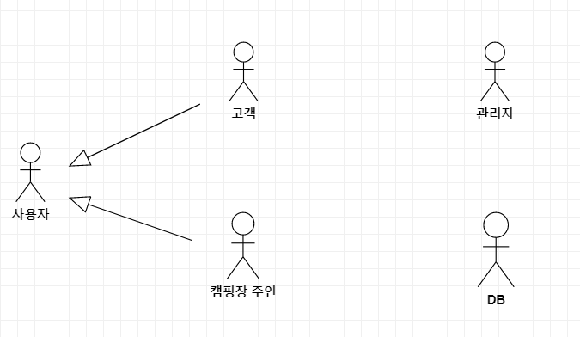

요구사항 분석

고객 기능 요구사항

구분 | 상세 | 비고
예약 요청 | 고객이 원하는 날짜에 캠핑장 예약을 요청한다.
예약 확인 | 요청한 예약에 대한 수락/거절 여부를 확인한다.
예약 취소 | 요청한 예약을 취소한다.
캠핑장 검색 | 원하는 검색 조건을 통해 캠핑장의 정보를 검색한다
리뷰 작성 | 이용한 캠핑장에 대한 리뷰를 작성한다.

유스케이스 목록

시스템이 제공하는 기능을 나열한다. 고유 ID를 부여하고, 개발 우선 순위를 고려한다.
Tip1) 개발 우선 순위는 팀 내에서 판단한다. 쉬운 기능 순으로 개발 할 지? 어려운 기능 순으로 개발 할 지? 위험 요소가 많은 기능 순으로 개발 할 지? 등을 고려해 본다.

ID | 유스케이스 명 | 설명 | 우선  순위
US101 | 예약 요청 | 고객이 원하는 날짜에 캠핑장 예약을 요청한다. | 2
US102 | 예약 확인 | 요청한 예약에 대한 수락/거절 여부를 확인한다. | 4
US103 | 예약 취소 | 요청한 예약을 취소한다. | 4
US201 | 캠핑장 검색 | 캠핑장의 정보를 검색한다. | 5
US202 | 검색내용 정렬 | 캠핑장 검색 내용을 조건에 맞게 정렬한다. | 5
US203 | 검색내용 필터링 | 캠핑장 검색 내용을 조건에 맞게 필터링 한다. | 5
US204 | 캠핑장 정보 확인 | 캠핑장의 위치, 가격, 리뷰, 사진 등 기본 정보를 확인한다. | 1
US205 | 캠핑장 세부정보 확인 | 셔틀 유무, 바비큐 지원 등 캠핑장의 세부 시설과 추가인원 등 세부정보를 확인한다. | 1
US301 | 리뷰 작성 | 이용한 캠핑장에 대한 리뷰를 작성한다. | 6
US302 | 리뷰 수정 | 작성한 리뷰의 내용을 수정한다. | 6
US303 | 리뷰 삭제 | 작성한 리뷰를 삭제한다. | 6
US401 | 로그인 | ID와 PW를 통해 로그인한다 | 1
ON101 | 캠핑장 정보 업로드 요청 | 캠핑장의 정보 업로드를 요청한다. | 1
ON102 | 예약 관리 | 고객이 요청한 예약을 관리한다. | 3
AD101 | 캠핑장 정보 관리 | 캠핑장 주인이 요청한 캠핑장 정보를 시스템에 등록하고 삭제한다. | 1
DB101 | 캠핑장 정보 저장 | 캠핑장 주인에 의해 등록된 정보를 저장한다. | 2
DB102 | 예약 정보 저장 | 손님의 요청에 대해 수락된 예약 정보들을 저장한다. | 2

유스케이스 다이어그램

유스케이스 목록에서 유스케이스와 액터들 간의 관계를 나타낸 유스케이스 다이어그램을 작성한다.

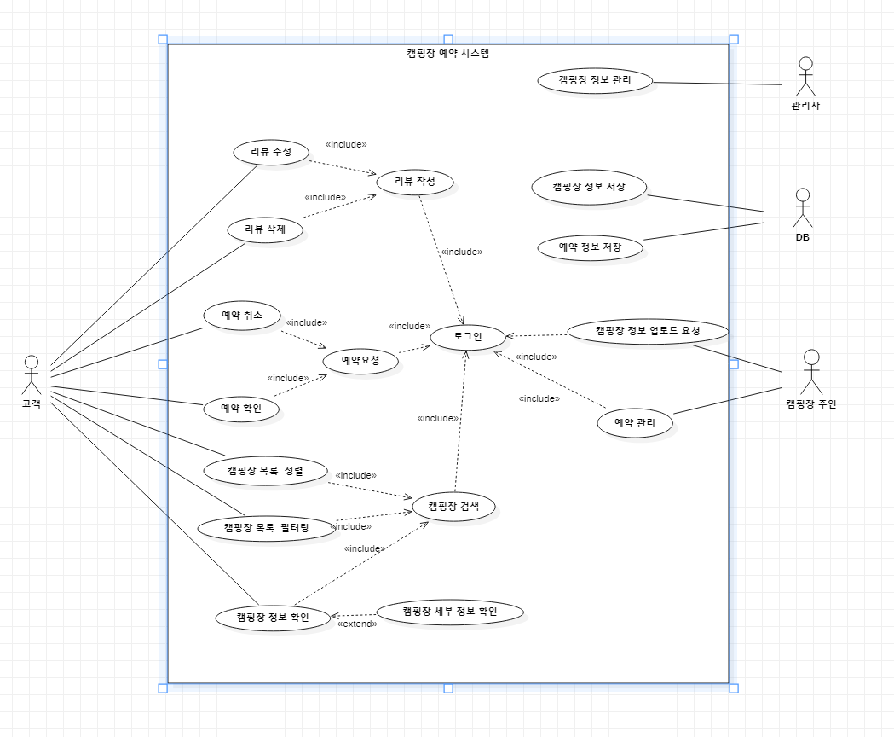

유스케이스 기술

US101 : 예약 요청

설명 | 고객이 캠핑장에 대해 예약을 요청한다.
관련 액터 | 고객, 캠핑장 주인
사전 조건 | 예약할 캠핑장이 선택되어 있어야 한다.
사후 조건 | 선택한 캠핑장의 캠핑장 주인에게 예약 요청이 보내진다.  예약한 캠핑장의 예약한 날짜에 대한 예약이 비활성화된다.
기본 흐름 | B01 | 고객이 캠핑장을 검색한다.
기본 흐름 | B02 | 고객이 캠핑장을 선택한다.
기본 흐름 | B03 | 고객이 예약요청 화면에서 정보를 입력한 뒤, 예약 요청을 한다.
대안 흐름 | A01 | B02에서 취소를 눌렀을 경우, 캠핑장 검색화면으로 돌아간다.
예외 흐름
시나리오 | SN001 | B01→B02→B03
시나리오 | SN002 | B01→B02→A01

US102 : 예약 확인

설명 | 고객이 예약을 확인한다.
관련 액터 | 고객
사전 조건 | 고객의 예약이 존재해야 한다.
사후 조건 | 예약 조회 화면을 출력해준다
기본 흐름 | B01 | 고객이 예약을 조회한다.
대안 흐름
예외 흐름
시나리오 | SN001 | B01

US103 : 예약 취소

설명 | 고객이 예약을 취소한다.
관련 액터 | 고객, 캠핑장
사전 조건 | 고객의 예약이 존재해야 한다.
사후 조건 | 고객의 예약이 취소된다.  캠핑장 주인의 예약리스트에서도 예약을 삭제한다.
기본 흐름 | B01 | 고객이 예약을 조회한다.
기본 흐름 | B02 | 고객이 <예약 취소하기 버튼>을 누른다.
기본 흐름 | B03 | 고객이 <네> 버튼을 누른다.
대안 흐름 | A01 | B03에서 <아니요> 버튼을 눌렀을 경우, 예약 조회 화면으로 돌아간다.
예외 흐름
시나리오 | SN001 | B01→B02
시나리오 | SN002 | B01→B02→A01

US201 : 캠핑장 검색.

설명 | 고객 캠핑장의 상세 정보를 확인하기 위해 검색창에 캠핑장의 이름을 검색한다.
관련 액터 | 고객
사전 조건
사후 조건 | 시스템은 고객이 검색한 단어가 포함된 캠핑장의 목록을 제공한다.
기본 흐름 | B01 | 고객은 검색창을 클릭한 후 찾으려는 캠핑장 이름을 입력하고 검색버튼을 누른다.
기본 흐름 |  | …
대안 흐름
예외 흐름 | E01 | 고객이 검색한 단어가 포함하는 캠핑장이 없을 경우 시스템은 해당 검색결과가 없음을 화면에 표시한다.
예외 흐름 |  | ..
시나리오 | SN001 | B01

US202 : 검색 결과 정렬.

설명 | 고객이 검색한 내용을 가격, 리뷰, 평점 등의 순서로 정렬한다.
관련 액터 | 고객
사전 조건 | 캠핑장을 검색한다.
사후 조건 | 검색한 내용을 고객이 선택한 조건으로 정렬된 목록을 보여준다.
기본 흐름 | B01 | 캠핑장을 검색한다.
기본 흐름 | B02 | 정렬버튼을 눌러 원하는 정렬 조건을 선택한다.
대안 흐름 | A01 | 정렬 조건 선택 화면에서 취소버튼을 누를 경우 검색 목록으로되돌아간다.
예외 흐름
예외 흐름 |  | ..
시나리오 | SN001 | B01→B02

US203 : 검색 결과 필터링.

설명 | 고객이 검색한 내용을 가격, 인원 수, 시설 등 고객이 원하는 조건에 맞춰서 필터링 한다.
관련 액터 | 고객
사전 조건 | 캠핑장을 검색한다.
사후 조건 | 검색한 내용을 고객이 선택한 조건으로 필터링한 목록을 보여준다.
기본 흐름 | B01 | 캠핑장을 검색한다.
기본 흐름 | B02 | 필터 버튼을 선택한다.
기본 흐름 | B03 | 원하는 필터링 조건을 선택한다.
대안 흐름 | A01 | 필터링 화면에서 취소버튼을 누르면 검색 목록으로 돌아간다.
예외 흐름 | E01 | 고객이 설정 한 조건에 맞는 캠핑장이 없는 경우 검색결과가 없음을 화면에 표시한다.
예외 흐름 |  | ..
시나리오 | SN001 | B01→B02→B03
시나리오 | SN002 | B01→B02→E01
시나리오 | SN003 | B01→B02→A01

US204 : 캠핑장 정보 확인.

설명 | 사용자가 캠핑장을 검색하면서 캠핑장을 선택(아직 예약 아님)하면 캠핑장의 위치, 가격, 수용인원, 사진 등 캠핑장의 정보가 나온다.
관련 액터 | 사용자
사전 조건 | 캠핑장 검색 창에서 캠핑장을 검색한다.
사후 조건 | ‘세부 정보’칸이 있어서 세부정보도 확인할 수 있다.  맨 아래에는 평점과 리뷰가 있다.
기본 흐름 | B01 | 사용자가 검색 창에서 캠핑장을 선택한다.
기본 흐름 | B02 | 캠핑장을 선택하면 바로 정보가 나온다.
대안 흐름 | A01 | ‘뒤로 가기’ 버튼을 누르면 검색창으로 돌아간다.
예외 흐름 | E01 | 등록된 정보가 없는 경우  -1. 시스템 관리자가 캠핑장 주인에게 정보 기입을 요청한다.
예외 흐름 | E02 | 등록된 정보가 맞지 않는 경우  -2. 시스템 관리자가 캠핑장 주인에게 정보 정정을 요청한다.
시나리오 | SN001 | B01→B02
시나리오 | SN002 | B01→B02→A01
시나리오 | SN003 | B01→B02→E01
시나리오 | SN004 | B01→B02→E02

US205 : 캠핑장 세부정보 확인.

설명 | 캠핑장 정보 창에서 ‘세부정보’칸을 누르면 셔틀 유무, 추가인원 가격, 온수 유무, 바비큐 지원 등 세부 정보가 나온다.
관련 액터 | 사용자
사전 조건 | 캠핑장을 선택해 정보를 확인한다.
사후 조건 | 캠핑장 정보 창이나 세부정보 창에서 예약을 가능하게 한다.
기본 흐름 | B01 | 사용자가 검색 창에서 캠핑장을 선택한다.
기본 흐름 | B02 | 캠핑장을 선택하면 바로 정보가 나온다.
기본 흐름 | B03 | 사용자가 캠핑장 정보에서 세부 정보를 클릭한다.
대안 흐름 | A01 | 세부정보 창에서 ‘뒤로 가기’버튼을 누르면 캠핑장 정보 창으로 돌아간다.
예외 흐름 | E01 | 세부정보가 없는 경우  -1. 세부 정보 칸은 있지만 빈칸으로 둔다.
예외 흐름 | E02 | 세부정보가 틀린 경우  -2. 시스템 관리자가 세부정보 정정을 요청한다.
시나리오 | SN001 | B01→B02→B03
시나리오 | SN002 | B01→B02→B03→E01
시나리오 | SN003 | B01→B02→B03→A01
시나리오 | SN004 | B01→B02→B03→E02

US301 : 리뷰 작성.

설명 | 사용자가 캠핑장 예약 시스템을 사용하고 난 후, 사용한 캠핑장의 리뷰를 남긴다.
관련 액터 | 사용자
사전 조건 | 캠핑장을 필터에 따라 검색하고 이용한 후, 리뷰를 남긴다.
사후 조건 | 작성한 리뷰는 캠핑장 예약 시스템을 사용하는 모든 사용자가 볼 수 있고 악의적이거나 고의성 폄하는 관리자가 삭제할 수 있다.  작성한 리뷰는 작성한 사용자에게 수정되거나 삭제될 수 있다.
기본 흐름 | B01 | 주인이 예약을 수락하고 사용한다.
기본 흐름 | B02 | 캠핑장을 클릭 후 후기 남기기를 클릭한다.
기본 흐름 | B03 | 사용한 사람에 한해서 후기를 남긴다.
대안 흐름 | A01 | 작성을 취소하면 전 화면으로 돌아간다.
예외 흐름 | E01 | 캠핑장을 실제로 사용하지 않은 경우  -1. 시스템은 사용자에게 사용한 적이 없는 캠핑장이라는 메세지를 출력한다.
시나리오 | SN001 | B01→B02→B03
시나리오 | SN002 | B01→B02→A01
시나리오 | SN003 | B01→B02→E01

US302 : 리뷰 수정.

설명 | 사용자가 작성한 리뷰를 수정한다.
관련 액터 | 사용자
사전 조건 | 사용자가 리뷰를 작성한다.
사후 조건 | 수정한 리뷰를 다시 수정하고 삭제할 수 있게 한다.
기본 흐름 | B01 | 사용자는 리뷰를 작성한다.
기본 흐름 | B02 | 작성한 리뷰를 고치고 싶은 경우 ‘후기 편집’을 누른다.
대안 흐름 | A01 | 편집 중 ‘취소’를 누르면 편집본이 없어지고 기존 후기가 남는다.
예외 흐름 | E01 | 작성한 리뷰가 없는 경우  -1. ‘후기 편집’이라는 칸이 없다.
시나리오 | SN001 | B01→B02
시나리오 | SN002 | B01→B02→A01

US303 : 리뷰 삭제.

설명 | 사용자가 작성한 리뷰를 삭제한다.
관련 액터 | 사용자
사전 조건 | 사용자가 리뷰를 작성한다.
사후 조건 | 삭제한 리뷰는 DB에서 없어져 복구가 불가능하다.
기본 흐름 | B01 | 사용자는 리뷰를 작성한다.
기본 흐름 | B02 | 리뷰를 수정한다.
기본 흐름 | B03 | 작성한 리뷰가 마음에 들지 않으면 삭제한다.
대안 흐름
예외 흐름 | E01 | 작성한 리뷰가 없는 경우  -1. ‘후기 편집’이라는 칸이 없다.
시나리오 | SN001 | B01→B02→B03

US401 : 로그인

설명 | ID와 PW를 통해 로그인한다
관련 액터 | 사용자
사전 조건 | 사용자가 회원가입을 한다.
사후 조건 | 사용자는 로그인하여 회원으로서 접속한다.
기본 흐름 | B01 | 사용자가 ID와 PW를 입력한다.
기본 흐름 | B02 | 로그인 버튼을 누른다
대안 흐름
예외 흐름 | E01 | ID나 PW가 누락 혹은 잘못 되었을 경우  -1. ID나 PW가 잘못되었다는 알림창을 띄운다.
시나리오 | SN001 | B01→B02
시나리오 | SN002 | B01→B02→E01

ON101: 캠핑장 정보 업로드 요청.

설명 | 캠핑장 주인이 제공한 정보에 따라 관리자에게 업로드를 요청한다.
관련 액터 | 캠핑장 주인, 관리자
사전 조건 | 캠핑장 주인이 업체 관련 정보를 앱을 통해 제공한다.
사후 조건 | 앱 상에서 요청했던 정보들이 업로드 되어 갱신된다.
기본 흐름 | B01 | 캠핑장 주인은 어플을 통해 캠핑장 정보를 기입한다.
기본 흐름 | B02 | 캠핑장 주인은 기입한 정보의 업로드 요청을 누른다.
기본 흐름 | B03 | 시스템은 해당 캠핑장 정보를 저장한다.
기본 흐름 | B04 | 시스템은 해당 정보에 대한 업로드 요청을 관리자에게 송신한다.
대안 흐름 | A01 | 기본 흐름 B02에서 취소 버튼을 누를 시에 이전에 있던 화면으로 돌아간다.
대안 흐름 | A02 | B03에서 캠핑장 주인이 업로드 취소 버튼을 누를 시 해당 저장 내용을 삭제하고 관리자에게 업로드 취소 메시지를 송신한다.
예외 흐름 | E01 | 기본 흐름 B01에서 필수 주요 정보(캠핑장 이름,주소,전화번호)등이 누락되었을 경우  -1. 시스템 상에서 캠핑장 주인에게 필수 내용이 누락되었다는 메시지를 송출한다.
시나리오 | SN001 | B01→B02→B03→B04
시나리오 | SN002 | B01→B02→B03→A02
시나리오 | SN003 | B01→B02→E01

ON102: 예약 관리

설명 | 고객에 의해 보내진 예약 요청을 관리한다.
관련 액터 | 고객 , 캠핑장 주인, 관리자
사전 조건 | 고객에 의해 예약 요청이 완료된다.
사후 조건 | 해당 날짜에 대한 정보가 갱신된다. 예약 현황에 따라 고객에게 공지된다.
기본 흐름 | B01 | 시스템은 캠핑장 주인에게 예약이 요청되었음을 알린다.
기본 흐름 | B02 | 캠핑장 주인은 해당 날짜의 예약을 수락/거절 버튼을 누른다.
기본 흐름 | B03 | B03에서 수락을 누를시에 시스템은 해당 날짜의 예약을 마감을 하고 시스템은 고객에게 예약이 완료되었음을 알린다.
대안 흐름 | A01 | B03에서 거절을 누를시에 캠핑장 주인은 하단에 예약 거절 사유를 기입한다.  시스템은 고객이 요청한 해당 날짜를 예약 가능상태로 전환한다.  시스템은 고객에게 예약 거절 알림 및 거절 사유를 송출한다.
예외 흐름 | E01 | 캠핑장 주인이 알림을 받고 일정 기간동안 회신을 안 할 경우  -1. 시스템은 캠핑장 주인에게 2차 알림을 보낸다.  -2. (1)의 경우에도 변화가 없을 시 시스템은 관리자에게 지연되고 있음을 알린다.
시나리오 | SN001 | B01→B02→B03
시나리오 | SN002 | B01→B02→A01
시나리오 | SN003 | B01→B02→E01(1)→E01(2)

AD101: 캠핑장 정보 관리

설명 | 캠핑장 주인이 기입한 정보를 시스템에 저장하고 이를 관리한다.
관련 액터 | 캠핑장 주인, 관리자
사전 조건 | 캠핑장 정보 업로드 요청이 실행 완료된다.
사후 조건 | 캠핑장 정보가 갱신된다.
기본 흐름 | B01 | 캠핑장 주인에 의해 정보 업로드 요청이 완료된다.
기본 흐름 | B02 | 시스템을 통해 온 메시지를 관리자가 받는다.
기본 흐름 | B03 | 관리자는 기입된 정보를 토대로 시스템 상의 해당 캠핑장 정보를 등록하거나 정보를 갱신한다.
기본 흐름 | B04 | 시스템은 요청한 정보 업로드가 완료되었음을 캠핑장 주인에게 송신한다.
대안 흐름 | A01 | 캠핑장 주인이 업로드 요청을 취소했을 경우, 시스템은 업로드 요청이 취소 되었음을 알리고 해당 정보들을 삭제한다.
예외 흐름 | E01 | 갱신한 정보가 부정확하여 문의가 접수되었을 시  - 시스템을 통해 캠핑장 주인에게 정보가 잘못됨을 알린다.  - 해당 정보를 삭제하고 갱신을 요청한다.
시나리오 | SN001 | B01→B02→B03→B04
시나리오 | SN002 | B01→B02→A01
시나리오 | SN003 | B01→B02→B03→B04→E01(1)→E01(2)

DB101: 캠핑장 정보 저장

설명 | 캠핑장 주인에 의해 등록된 정보를 저장한다.
관련 액터 | 캠핑장 주인, DB, 관리자
사전 조건 | 캠핑장 정보 업로드 요청이 실행 완료된다.
사후 조건 | 캠핑장 관련 정보들이 DB에 저장된다
기본 흐름 | B01 | 캠핑장 주인에 의해 정보 업로드 요청이 온다.
기본 흐름 | B02 | 시스템을 통해 온 메시지를 관리자가 받는다.
기본 흐름 | B03 | 관리자의 승인시 DB는 해당 정보를 저장한다.
대안 흐름 | A01 | 캠핑장 주인이 업로드 요청을 취소했을 경우, 시스템은 업로드 요청이 취소 되었음을 알리고 DB는 저장된 정보들을 삭제한다.
예외 흐름 | E01 | 갱신한 정보가 부정확하여 문의가 접수되었을 시  - 시스템을 통해 캠핑장 주인에게 정보가 잘못됨을 알린다.  - 해당 정보를 삭제하고 갱신을 요청한다.
시나리오 | SN001 | B01→B02→B03
시나리오 | SN002 | B01→B02→A01
시나리오 | SN003 | B01→B02→B03→B04→E01(1)→E01(2)

DB102: 예약 정보 저장

설명 | 고객에 요청에 의한 예약 정보를 저장한다.
관련 액터 | 캠핑장 주인, DB, 고객
사전 조건 | 예약 요청이 완료된다.
사후 조건 | 예약 관련 정보를 DB에 저장한다.
기본 흐름 | B01 | 고객의 요청에 의해 예약 요청이 완료된다.
기본 흐름 | B02 | DB는 해당 요청에 대한 정보를 저장한다.
대안 흐름 | A01 | 손님이 예약 취소 및 예약 변경을 하였을시.  - DB는 기존에 존재했던 정보들을 삭제한다.  - DB는 새로 수정된 정보들을 저장한다.
예외 흐름 | E01 | 갱신한 정보가 부정확하여 문의가 접수되었을 시  - 시스템을 통해 캠핑장 주인에게 정보가 잘못됨을 알린다.  - 해당 정보를 삭제하고 갱신을 요청한다.
시나리오 | SN001 | B01→B02
시나리오 | SN002 | B01→B02→A01(1)
시나리오 | SN003 | B01→B02→A01(1)→A01(2)
시나리오 | SN004 | B01→B02→B03→B04→E01(1)→E01(2)

사용자 인터페이스 요구사항

화면 목록

ID | 화면 명 | 관련  유스케이스 ID | 설명
SC101 | 예약 요청 | US101 | 원하는 날짜에 캠핑장 예약 요청을 보낸다
SC102 | 예약 조회 | US102 | 고객이 예약한 캠핑장 내역을 확인한다.
SC103 | 예약 취소 | US103 | 캠핑장 예약을 취소한다.
SC201 | 검색 | US201 | 캠핑장을 검색한다
SC202 | 정렬 | US202 | 검색내용을 정렬한다
SC203 | 필터링 | US203 | 검색내용을 필터링한다.
SC204 | 정보확인창 | US204 | 캠핑장 정보를 확인한다.
SC205 | 세부정보창 | US205 | 캠핑장 세부정보를 확인한다.
SC301 | 리뷰 작성 | US301 | 리뷰를 작성한다.
SC302 | 리뷰 수정 | US302 | 리뷰를 수정한다.
SC303 | 리뷰 삭제 | US303 | 리뷰를 삭제한다.
SC401 | 캠핑장 정보 업로드 | ON101 | 캠핑장 정보를 기입하고 업로드를 요청한다,
SC402 | 예약 관리 | ON102 | 고객의 예약내용을 확인하고 요청을 수락/거절한다.
SC403 | 마이 페이지 | 비고 | 어플 이용자의 개인 페이지를 출력한다.

화면 기술

화면 ID | SC101 | 화면 명 | 예약 요청
화면 | 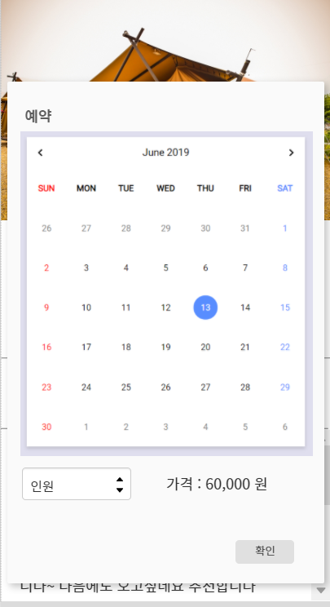
요구사항 | - 사용자는 달력을 통해 캠핑장을 사용할 날짜를 입력한다.  - 사용자는 선택한 객실을 눌러 선택한 날짜에 예약 가능한 객실들을 조회하고, 예약할 객실을 선택한다.  - 사용자가 <예약하기> 버튼을 누르면, 선택한 날짜에 선택한 객실에 대해 예약이 완료된다..  - 우측상단의 X버튼을 누르면, 창을 닫는다.

화면 ID | SC102 | 화면 명 | 예약 조회
화면 | 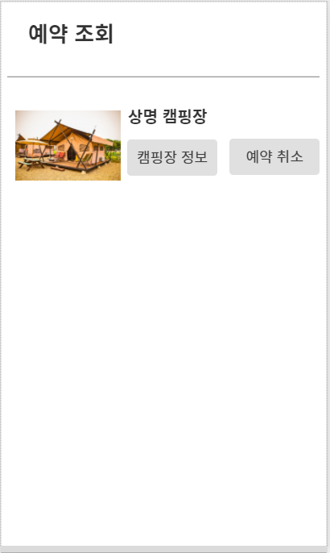
요구사항 | - 각 예약에 대해 <캠핑장 세부정보 확인하기> 버튼을 눌러 예약한 캠핑장의 세부정보를 확인할 수 있다.  - 각 예약에 대해 <예약 취소하기> 버튼을 눌러 해당 예약을 취소할 수 있다.

화면 ID | SC103 | 화면 명 | 예약 취소
화면 | 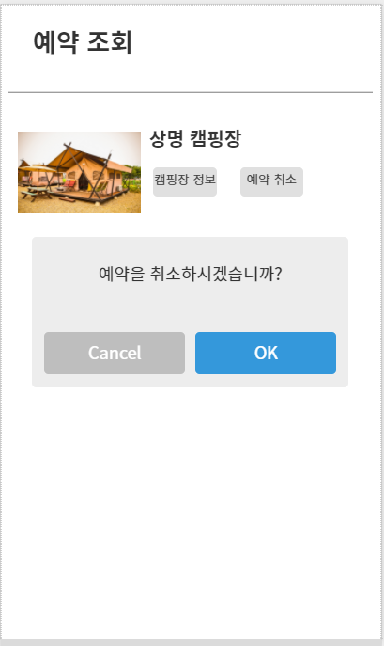
요구사항 | - 사용자가 <네> 버튼을 누르면, 예약을 취소한다.  - 사용자가 <아니요> 버튼을 누르면, 창을 닫고 예약조회 화면으로 복귀한다.

화면 ID | SC201 | 화면 명 | 검색
화면 | 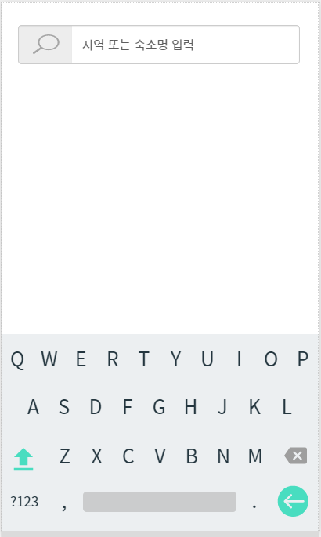
요구사항 | - 검색 창 클릭 시 하단에 키보드가 출력된다.  - 숙소 명 또는 지역으로 검색 가능하다.…

화면 ID | SC202 | 화면 명 | 정렬
화면 | 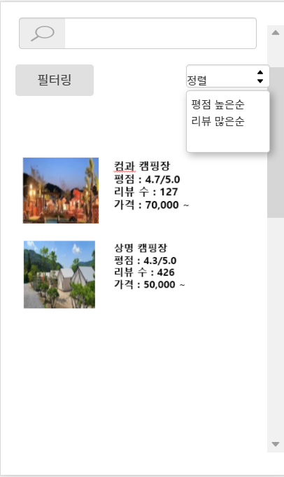
요구사항 | - 우측 상단에 드롭다운 버튼을 누르면 목록이 나온다.  - 정렬 조건에는 평점,리뷰,가격 등이 있다.

화면 ID | SC203 | 화면 명 | 필터링
화면 | 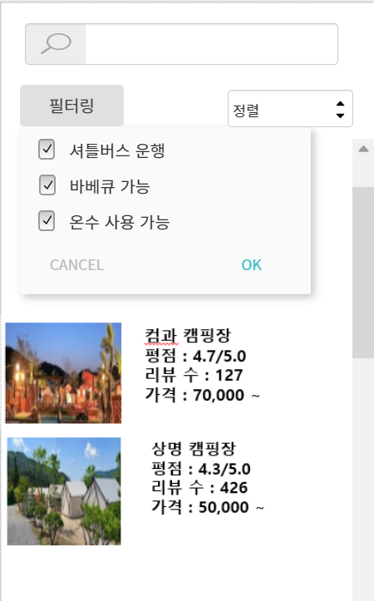
요구사항 | . – 좌측 상단 필터링 버튼을 누르면 조건이 나온다.  - 필터링 조건에는 셔틀유무, 바비큐, 온수사용 등이 있다.

화면 ID | US204 | 화면 명 | 캠핑장 정보 확인
화면 | 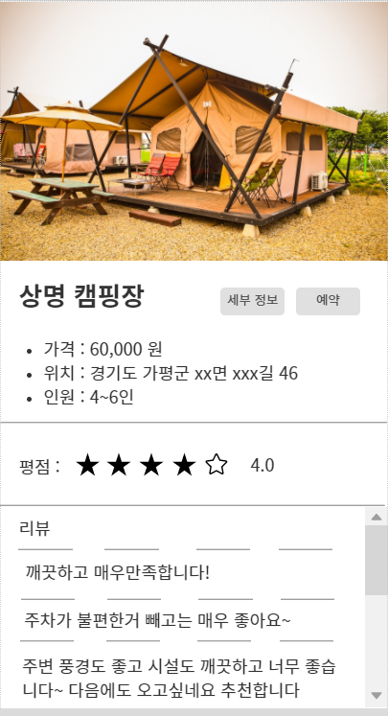
요구사항 | -캠핑장 정보는 누르는 즉시 나오도록 한다.  -세부정보를 위에 둬서 바로 들어갈 수 있도록 한다.  -캠핑장 주인이 올리는 사진은 20장으로 제한한다.  -기본 정보에는 3가지만 기입하도록 한다.(나머지는 세부정보)

화면 ID | US205 | 화면 명 | 캠핑장 세부정보 확인
화면 | 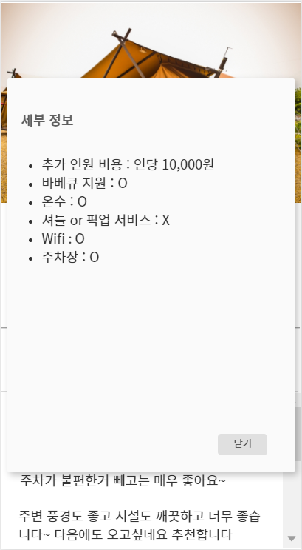
요구사항 | -세부정보와 기본정보에는 차이가 없도록 작성해야 업로드가 된다.  -세부정보 내역에는 추가 인원 비용, 바비큐 지원,온수,셔틀 or 픽업 서비스, Wifi, 주차장 등이 있다.

화면 ID | US301 | 화면 명 | 리뷰 작성
화면 | 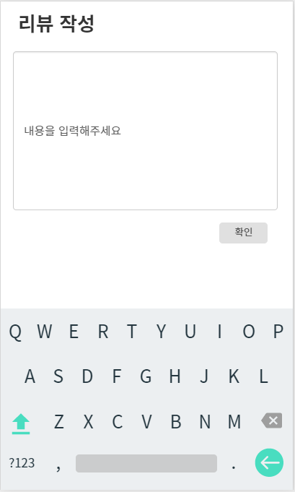
요구사항 | -작성시 한,영,문 제한이 없게 둔다.  -작성이 끝나면 다 쓴것인지 확인 메시지를 띄운다.  -이용한 고객에 한해서 작성하게 한다.  -내용은 500자 이내로 한다.

화면 ID | US302 | 화면 명 | 리뷰 수정
화면 | 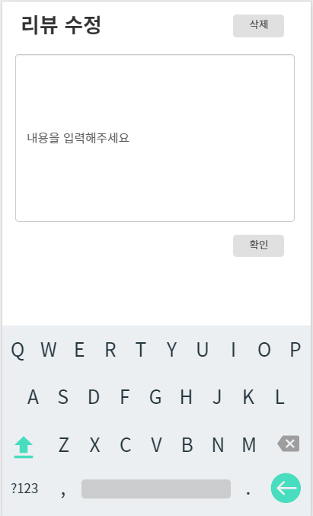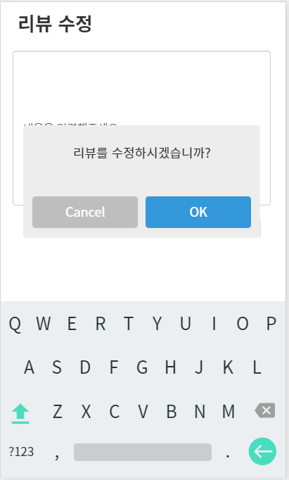
요구사항 | -수정은 횟수에 제한이 없도록 한다.

화면 ID | US303 | 화면 명 | 리뷰 삭제
화면 | 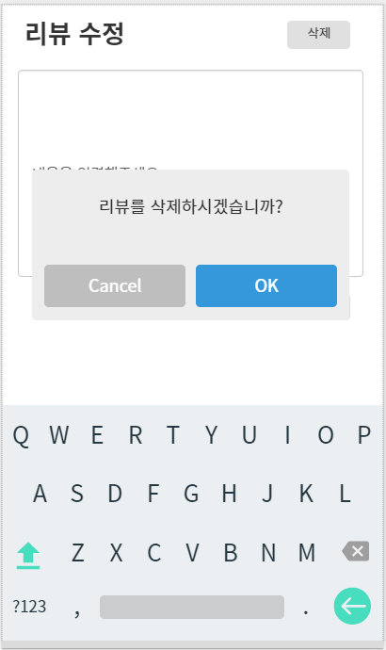
요구사항 | -리뷰 수정에서 삭제 또한 지원하도록 한다.  -삭제는 언제나 가능하지만 복구는 불가능하다.

화면 ID | SC401 | 화면 명 | 캠핑장 정보 업로드 요청
화면 | 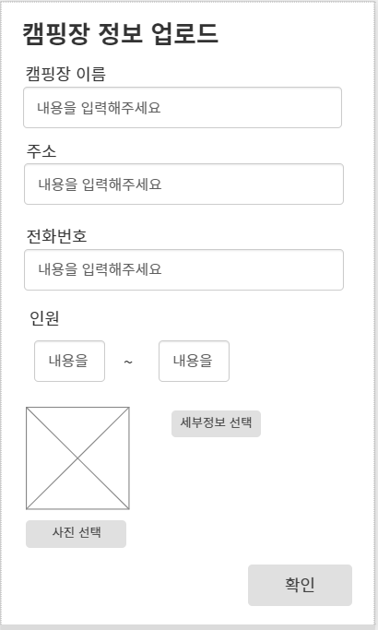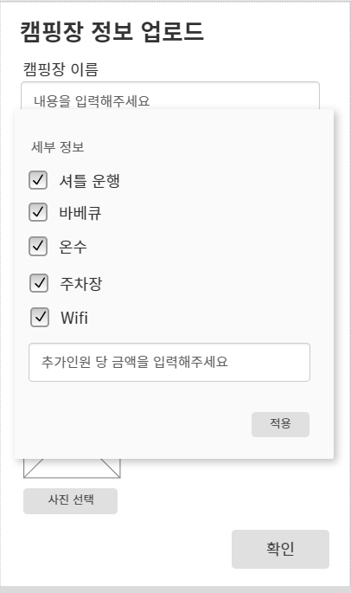
요구사항 | - 캠핑장 주인으로부터 정보를 입력받을 수 있는 화면을 구현한다. 세부설정을 두어 주인이 추가로 입력할 수 있는 조항을 만든다.

화면 ID | SC402 | 화면 명 | 예약 관리
화면 | 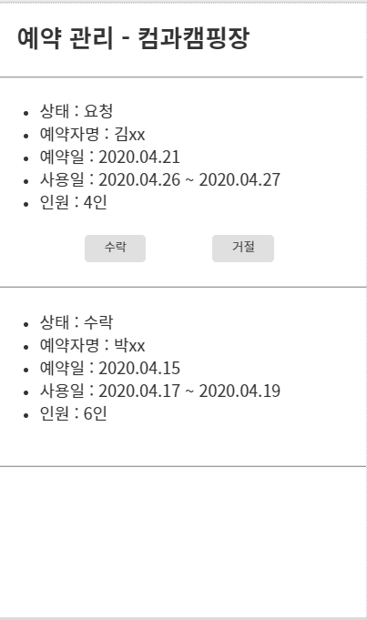
요구사항 | - 고객이 요청한 예약을 캠핑장 주인이 확인하고 이를 수락/거절 할 수 있는 버튼을 생성한다.

화면 ID | SC403 | 화면 명 | 마이 페이지
화면 | 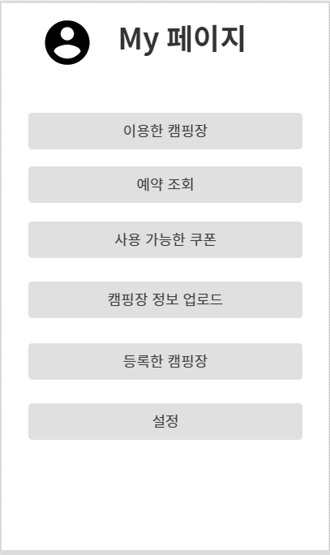
요구사항 | - 사용자들의 개인 화면을 출력한다  - 세부 내용으로는 이용한 캠핑장,예약 조회, 사용 가능한 쿠폰, 캠핑장 정보 업로드, 등록한 캠핑장, 설정 등이 있다.

비기능 요구사항

시스템의 성능, 보안 등의 기능 외의 요구되는 사항을 기술한다.

요구항목 | 설명
접근성 | - 캠핑장 예약을 도와주는 어플인 만큼 사용자들로 하여금 쉽게 접할 수 있어야 한다.
신뢰성 | - 고객들로 하여금 신뢰도 있는 캠핑장 정보 및 예약 정보를 제공하여야 한다.  - 입력되는 정보 및 예약들로 하여금 글자 깨짐이나 오류가 없도록 하여 시스템 이용간 신뢰도를 높여야 한다.
호환성 | - 어플리케이션의 특성상 디바이스 구분없이 구동에 문제가 없어야 한다.
편리성 | - 사용자들로 하여금 실제 전화나 다른 매체를 이용하여 예약을 하는 과정보다 편리성이 높아야 한다.  - 이용자들로 하여금 오류 및 기타 문의 사항에 즉각적으로 관리가 가능하도록 실시간 문의를 주고 받을 수 있도록 한다.
성능 | - 실시간으로 예약을 주고 받는 어플리케이션의 특성상 3초 이내에 모든 유스케이스가 완료되어야 한다.  - 캠핑장 정보 및 예약 관련 정보들을 최대한 압축하여 효율성 있는 저장 구조를 설계한다.
보안 | - 개인 이용자들로 하여금 개인정보 보호의 암호화 및 데이터를 담는 DB의 경우 관리자만이 접근 가능하게 설계하여야 한다.

